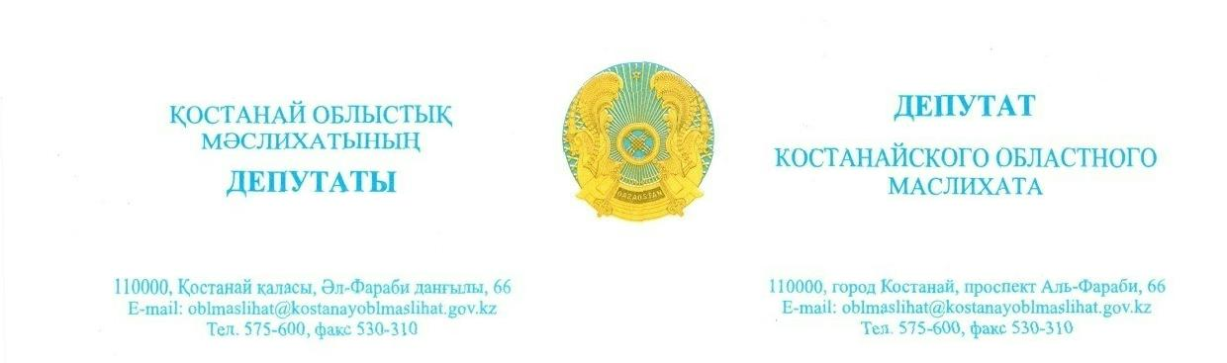

**2025 жылғы 29 шілдедегі шығ. № 80**

**«Қостанай облысы әкімдігінің энергетика және тұрғын үй коммуналдық шаруашылық басқармасы» ММ**

*Арқалық қаласына дейін газ*

*құбырын ұйымдастыру мәселесі бойынша*

2026 жылы Жезқазғаннан Ұлытау ауданына дейін магистральдық газ құбырын салу жобасын іске асыру жоспарланып отырғаны белгілі. Осыған байланысты Арқалық қаласына дейін газ құбырының тармақтарын алдын ала жобалау және ЖСҚ-ға қосу мүмкіндігін қарастыруды ұсынамыз.

Бұл бастаманы іске асыру Қостанай облысының оңтүстік аудандарын газдандыру деңгейін арттыруға, Арқалық қаласының инвестициялық тартымдылығын арттыруға, халықтың өмір сүру сапасын және әлеуметтік-экономикалық жағдайларды жақсартуға, сондай-ақ өңірдің инфрақұрылымын кешенді дамыту үшін негіз жасауға мүмкіндік береді.

Бұл ұсыныс 2025 жылғы шілдеде Қостанай және Ұлытау облыстары мәслихаттары депутаттарының Жезқазған – Арқалық автожолына бірлескен сапары барысында айтылды және Үкіметке сұрату жіберу туралы уағдаластықпен екі тараптың қолдауына ие болды.

Осыған байланысты тиісті ұсыныс дайындауды және аталған ұсынысты Қазақстан Республикасының уәкілетті органдары мен Үкіметі деңгейінде қарауға жәрдемдесуді сұраймыз.

Жауапты «Қазақстан Республикасындағы жергілікті мемлекеттік басқару және өзін-өзі басқару туралы» ҚР Заңында белгіленген мерзімде ұсынуды сұраймын.

**Қостанай облыстық**

**мәслихатының депутаты А.Ерденов**



**Исх.: № 80 от 29 июля 2025 года**

**ГУ «Управление энергетики и жилищно-коммунального хозяйства акимата Костанайской области»**

**Депутатский запрос**

*По вопросу организации*

*газопровода до города Аркалыка*

Известно, что в 2026 году планируется реализация проекта по строительству магистрального газопровода от Жезказгана до Ұлытауского района. В этой связи предлагаем рассмотреть возможность предварительного проектирования и включения в ПСД ответвления газопровода до города Аркалыка.

Реализация данной инициативы позволит повысить уровень газификации южных районов Костанайской области, увеличить инвестиционную привлекательность города Аркалыка, улучшить качество жизни населения и социально-экономические условия, а также создать основу для комплексного развития инфраструктуры региона.

Данное предложение было озвучено в июле 2025 года в ходе совместного выезда депутатов маслихатов Костанайской и Ұлытауской областей на автодорогу Жезказган–Аркалык и получило поддержку обеих сторон с договоренностью о направлении запроса в Правительство.

В этой связи просим подготовить соответствующее предложение и способствовать рассмотрению указанного предложения на уровне уполномоченных органов и Правительства Республики Казахстан.

Ответ прошу предоставить в срок установленный Законом РК «О местном государственном управлении и самоуправлении в Республике Казахстан».

**Депутат Костанайского**

**областного маслихата А.Ерденов**